Comunicado de Imprensa
Funchal, 09 de março de 2020

Para celebrar o mês em que celebra o Dia da Mulher

MadeiraShopping dá a conhecer a história de 9 mulheres fantásticas numa exposição de realidade aumentada

Até dia 14 de março, o MadeiraShopping dá a conhecer a vida de 9 mulheres que fizeram história, através de uma exposição inovadora em realidade aumentada.

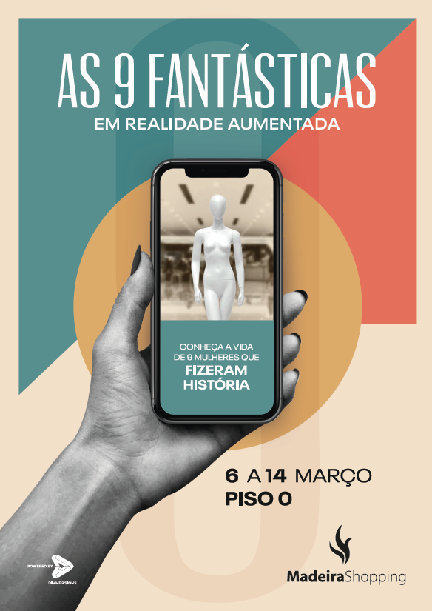
‘As 9 Fantásticas’ é o nome da iniciativa que tem por objectivo mostrar que em todas as épocas houve mulheres extraordinárias, que concretizaram feitos fantásticos e com grande impacto no mundo, mas pouco conhecidos do grande público.

O MadeiraShopping vai apresentar estes feitos e a vida destas mulheres de uma forma única: usando Realidade Aumentada. A exposição física é constituída apenas por 9 manequins simples que estarão presentes no Piso 0 do MadeiraShopping. No “peito” de cada manequim estará um código de imagem que permitirá aos visitantes descobrir, usando o seu smartphone, toda a informação e história sobre aquela mulher “Fantástica” de uma forma imersiva.

Primeiro sob a forma de um vídeo que faz uso de “Machine Learning” para animar a fotografia ou ilustração da mulher em questão e depois através de uma exposição em Realidade Aumentada que os utilizadores podem “colocar” em qualquer lugar e explorar livremente enquanto ouvem os momentos mais marcantes das histórias.

O resultado é um pequeno Museu Virtual em pleno Centro Comercial que pretende homenagear todas a Mulheres, dando a conhecer estas 9 fantásticas histórias, de forma aliciante e tecnológica: A escritora Natália Correia, autora do Hino dos Açores; Elizabeth Phelps empreendedora que trouxe reconhecimento internacional ao Bordado da Madeira; Antónia Rodrigues, nascida no século XVI, disfarçou-se de rapaz para se alistar no exército para combater no Norte de África; Carolina Beatriz Ângelo, feminista que influenciou o poder; Ada Lovelace, a primeira pessoa da história a fazer programação; Maud Wagner, a primeira mulher tatuadora dos Estados Unidos da América; Madam C.J Walker, filha de escravos foi uma empreendedora que criou o seu próprio negócio; Stephanie Kwolek, responsável pela invenção do Kevlar e Amelia Earhart, uma das personalidades mais fascinantes da história da aviação.

Sobre o MadeiraShopping
O MadeiraShopping é o maior Centro da Ilha da Madeira. Com vista panorâmica sobre o mar, este Centro Comercial e de Lazer da Sonae Sierra foi inaugurado em março de 2001. É um Centro de referência na sua área de influência com uma grande variedade de lojas, ligadas à área da moda, contando também com uma loja única na ilha, a Fnac. As 100 lojas e os 1.060 lugares de estacionamento, num total de 26.785 m2 de Área Bruta Locável (ABL), encontram-se diariamente ao dispor dos visitantes. A par da experiência única de compras e de lazer que oferece aos seus clientes, o MadeiraShopping assume a responsabilidade de dar um contributo positivo para um mundo mais sustentável, trabalhando ativamente para um desempenho excecional nas áreas ambiental e social. Todas as iniciativas e novidades sobre o MadeiraShopping podem ser consultadas no site www.madeirashopping.pt.

Para mais informações por favor contactar:
Lift Consulting – Helena Rocha
M: +351 917 176 862
helena.rocha@lift.com.pt

